Hannover Messe 2025
Die Zukunft der Industrie ist KI-getrieben:
Eplan & Rittal mit AI-Driven Industrial Automation auf der Hannover Messe
Wien, 07.03.2025
Wachstum im internationalen Wettbewerb – eine große Herausforderung für Industrieunternehmen vor allem in Europa. Künstliche Intelligenz bietet jetzt ganz neue Chancen, auch und gerade für den Maschinen- und Anlagenbau. Wie KI Unternehmen zukünftig nach vorne bringt, zeigen Eplan und Rittal auf der Hannover Messe 2025 ganz konkret mit gleich mehreren Use Cases, u.a. mit Siemens und Microsoft. Die Devise: AI-Driven Industrial Automation ist die Zukunft. Und: Weitere Top-Tech-Innovationen warten auf Besucherinnen und Besucher, etwa Direct Liquid Chip Cooling von Rittal, das KI-Anwendungen in Rechenzentren erst technologisch möglich macht. Neuheiten gibt es auch bei Eplan Software, Rittal Stromverteilung und Gehäusetechnik sowie bei der Kupferbearbeitung mit Rittal Automation Systems.
„KI-Leadership und Software-Kompetenz in der Kombination mit tiefem Industrie-Fachwissen sind die relevantesten Hebel für eine neue Wachstumskurve und internationale Wettbewerbsfähigkeit von Industrieunternehmen”, sagt Prof. Dr. Niko Mohr, Vorstandsmitglied der Friedhelm Loh Group und CEO Rittal International und Rittal Software Systems. Und ergänzt: „Die Zukunft ist KI-getrieben – auch und gerade im Anlagenbau. Eplan und Rittal treiben Industrial Automation mit AI voran und machen klar, wie diese Technologie morgen den Maschinen- und Anlagenbau nach vorne bringt.”
Die beiden Unternehmen der Friedhelm Loh Group bieten auf der Hannover Messe konkrete Antworten, wie KI die Elektro-Ingenieure und -Planer bald auf neue Art in ihrer täglichen Arbeit voranbringt. Use Cases haben Eplan und Rittal bereits geschnürt – etwa die KI-gestützte Generierung von Montageplatten-Layouts auf Basis von Microsoft Azure Open AI Service. Mit Siemens arbeitet Eplan an der weitreichenden End-to-End Integration, die in Zukunft den gesamten Engineering-Prozess digitalisieren und automatisieren wird. „Wenn KI-Systeme übergreifend und selbstständig miteinander interagieren können, heben wir den Nutzen für die Kunden auf ein ganz neues Level. Gerade im Bereich der Automatisierungstechnik gibt es erhebliche Effizienzgewinne, beispielsweise die Reduzierung der Planungszeit. Durch KI-gestützte Werkzeuge können Entwickler innerhalb weniger Minuten verschiedene Szenarien simulieren, die früher Tage oder sogar Wochen in Anspruch genommen hätten. So können wir nicht nur Zeit sparen, sondern auch die Qualität der Ergebnisse erheblich verbessern“, sagt Sebastian Seitz, CEO von Eplan. Das Ziel ist klar gesteckt: KI nach den spezifischen Anforderungen der Industrie in bestehenden Lösungen nutzbar zu machen und den gesamten Engineering-Prozess zu automatisieren.
KI braucht Daten – in bester Qualität und standardisiert
Die Basis für jede Automation bis hin zum Einsatz von KI sind erstklassige Daten. Diese Herausforderung trifft den Anspruch, den Eplan mit dem Data Standard (EDS) bereits vor Jahren begründet hat – vollumfänglich beschriebene, standardisierte Artikeldaten. Das Eplan Data Portal umfasst heute über vier Millionen Datensätze für die Anwender. Zudem präsentiert Eplan in Hannover die kommende Eplan Plattform 2026. Als Preview erhalten Besucher erste Einblicke in funktionale Erweiterungen der Engineering-Lösungen.

Ist die IT-Infrastruktur schon fit für KI?
Die Hannover Messe zeigt eine große Bandbreite von KI-Anwendungen, die geradezu revolutionären Nutzen für den Wirtschaftsstandort versprechen. Aber sind die Rechenzentren schon bereit? Rechenleistung und Leistungsdichte für KI bedeuten technologisches Neuland, denn die physikalischen Grenzen der etablierten Luftkühlung werden überschritten. Rittal zeigt eine neuartige Coolant Distribution Unit (CDU), die mit direkter Chipkühlung auf Basis von Wasser über 1 Megawatt Kühlleistung erbringt und damit Rechenzentren überhaupt erst für KI-Anwendungen befähigt.

Neuer Standard bringt Tempo in die Stromverteilung
Die Digitale Transformation und Energiewende benötigen Strom – viel Strom! Die neue Systemplattform RiLineX beschleunigt den Aufbau der Stromverteilung, beispielsweise im Steuerungs- und Schaltanlagenbau, mit bis zu 75% Zeiteinsparung bei der Montage. Zur Messe stellt Rittal acht neue Komplettboards in den gängigen Schaltschrankbreiten für 550A und 800A bzw. 380kW und 500kW vor. Mit einem konsequenten Plattform-Ansatz treibt das Unternehmen die internationale Standardisierung voran und hat ein Ökosystem mit Technologiepartnern angestoßen, die Komponenten ‚Ready for RiLineX‘ entwickeln, welche direkt auf das Board kontaktieren. Zur Messe stellt Rittal neue Partner vor, die eine große, zukunftssichere Anwendungsbreite für Wechsel- und Gleichstrom abdecken.

Zu den Neuheiten zählen außerdem Maschinen zur Kupferbearbeitung von Rittal Automation Systems wie das Bending Terminal BT 20E sowie neue Systemgehäuse. Der neue AX IT Nano DC zum Beispiel schützt die wachsende IT-Infrastruktur wie Server und Switches im rauen Industrieumfeld. Die AX Kompaktschränke gibt es zudem in neuen Abmessungen, die sich speziell für den Einsatz als Unterflurgehäuse oder für Logistik-Förderanwendungen eignen.

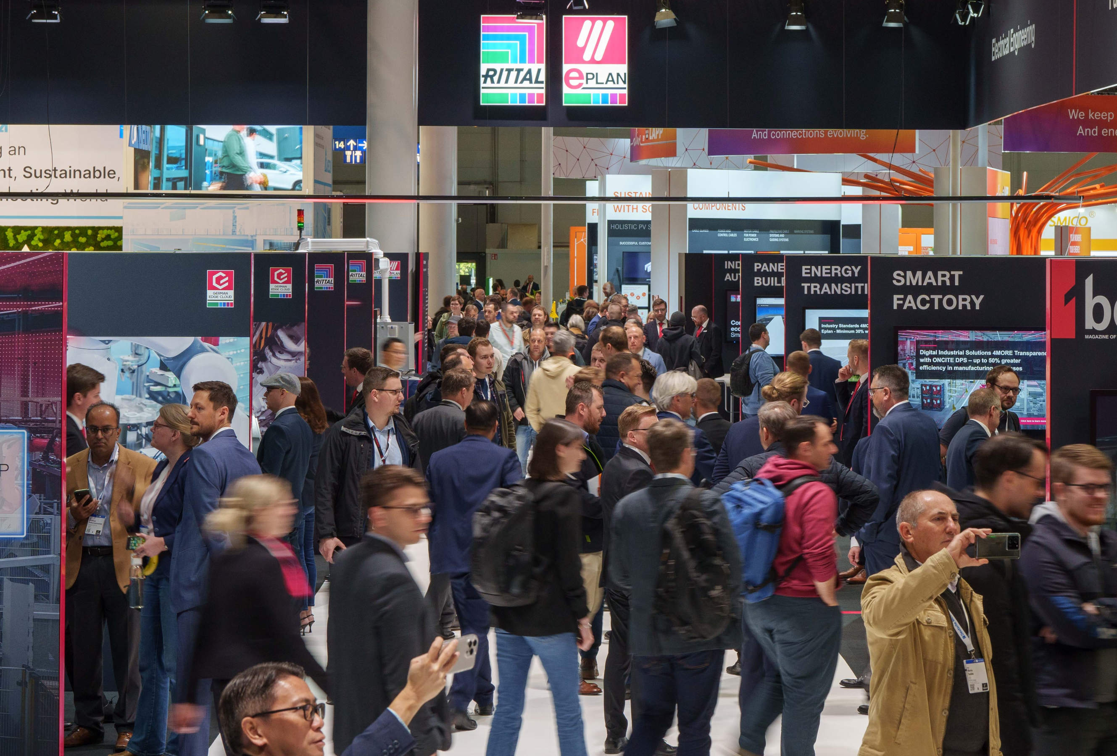 |  | 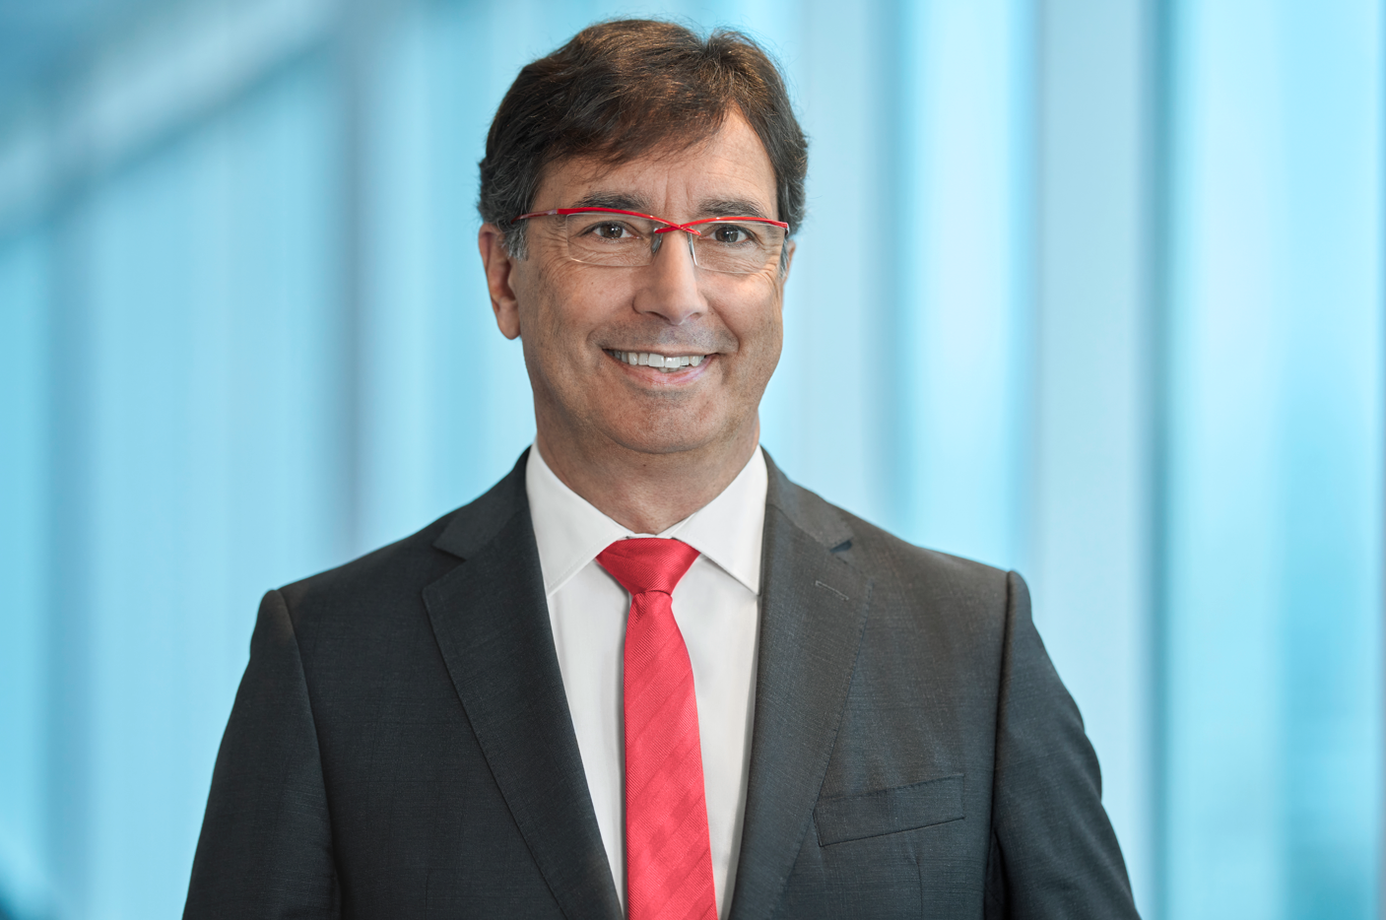
Bildunterschrift Bild 1  AI-Driven Industrial Automation: Eplan und Rittal bieten konkrete Antworten, wie Elektro-Ingenieure und -Planer bald auf neue Art in ihrer täglichen Arbeit unterstützt werden.   |  | Bildunterschrift Bild 2  Prof. Dr. Niko Mohr: „Die Zukunft ist AI-getrieben  – auch und gerade im Anlagenbau. Eplan und  Rittal treiben Industrial Automation mit AI voran  und machen klar, wie diese Technologie morgen  den Maschinen- und Anlagenbau nach vorne  bringt.”  Bildunterschrift Bild 3  Sebastian Seitz, CEO von Eplan: „Wenn KI-Systeme übergreifend und selbstständig miteinander interagieren können, heben wir den Nutzen für die Kunden auf ein ganz neues Level. Gerade im Bereich der Automatisierungstechnik gibt es erhebliche Effizienzgewinne, beispielsweise die Reduzierung der Planungszeit.“
Abdruck honorarfrei. Bitte geben Sie als Quelle Rittal GmbH bzw. bei Bild 3 Eplan GmbH an.

Rittal

Rittal ist ein weltweit führender Anbieter für Schaltschranksysteme, Automatisierung und Infrastruktur mit den Bereichen Industrie, IT, Energy & Power, Cooling und Service. Produkte und Lösungen von Rittal sind in über 90 Prozent der Branchen weltweit im Einsatz – standardisiert, kundenindividuell, in bester Qualität. Unser Ansatz: Mit der Kombination aus Hardware- und Softwarekompetenzen optimieren und digitalisieren Rittal, Rittal Software Systems (Eplan, Cideon) und Rittal Automation Systems (RAS, Ehrt, Alfra) die Prozesse entlang der gesamten Wertschöpfungskette des Kunden, inklusive IT-Infrastruktur – vom Steuerungs- und Schaltanlagenbau über den Maschinenbau bis hin zu Fabrikbetreibern oder der Energiebranche.
Unser Lieferversprechen: Rittal Serienprodukte werden in Deutschland innerhalb von 24, in Europa innerhalb von 48 Stunden geliefert.

Der Kunde im Fokus
Die Steigerung von Effizienz und Produktivität über Automatisierung und Digitalisierung ist eine der größten Herausforderungen unserer Kunden. Dafür braucht es tiefgehendes Domänenwissen, die Kombination von Hardware und Software und übergreifende Zusammenarbeit. Wir sind überzeugt: Datenräume zu schaffen und zu verbinden ist entscheidend für das Gelingen der industriellen Transformation. Das ist unsere Kompetenz. Eplan und Rittal treiben den Aufbau des Digitalen Zwillings von Maschinen und Anlagen voran und machen die Daten im Betrieb nutzbar. Cideon steigert die Datendurchgängigkeit rund um den digitalen Produktzwilling mit Expertise in CAD/CAM, PDM/PLM und Produktkonfiguration.

Nachhaltigkeit
Umwelt- und Klimaschutz, soziales Engagement und ethische Unternehmensführung sind für Rittal selbstverständlich. Wir nehmen unsere Verantwortung für eine nachhaltige Zukunft ernst. Unser Ansatz zur Ressourcenschonung umfasst die Optimierung der eigenen Produktionsprozesse, einen möglichst niedrigen Product Carbon Footprint unserer Produkte sowie Lösungen, die unsere Kunden in der Erreichung ihrer Klimaziele unterstützen.

Familienunternehmen und Global Player
Rittal wurde im Jahr 1961 gegründet und ist das größte Unternehmen der inhabergeführten Friedhelm Loh Group. Die Unternehmensgruppe ist mit 12 Produktionsstätten und 95 Tochtergesellschaften international erfolgreich. Das Familienunternehmen beschäftigt 12.100 Mitarbeiter und erzielte im Jahr 2023 einen Umsatz von 3 Milliarden Euro. 2023 wurde die Friedhelm Loh Group als „Best Place to Learn“ und „Arbeitgeber der Zukunft“ ausgezeichnet. Rittal erhielt 2024 zum dritten Mal in Folge das Top 100-Siegel als eines der innovativsten mittelständischen Unternehmen in Deutschland.

Im April 1974 wird die Tochtergesellschaft Rittal Österreich gegründet und umfasst heute vier Niederlassungen: Wien und Linz als Vertriebs- und Logistik-Center bzw. Graz und Lustenau als reine Vertriebs-Center. Derzeit werden rund 105 Mitarbeiter an diesen Standorten beschäftigt, die Zentrale ist in Wien.

Weitere Informationen finden Sie unter www.rittal.at und www.friedhelm-loh-group.de.

Unternehmenskommunikation
Mag. Rita Rottensteiner Rittal GmbH
Kampagnenmanagement und PR für Industrie Laxenburger Str. 246a
Tel.: 0599 40-4401 1230 Wien
rottensteiner.r@rittal.at www.rittal.at

Eplan

Eplan bietet Software und Service rund um das Engineering in den Bereichen Elektrotechnik, Automatisierung und Mechatronik. Das Unternehmen entwickelt eine der weltweit führenden Softwarelösungen für den Maschinen-, Anlagen- und Schaltschrankbau. Eplan ist zudem der ideale Partner, um herausfordernde Engineering-Prozesse zu vereinfachen.

Standardisierte und individuelle ERP- und PLM/PDM-Schnittstellen sichern durchgängige Daten entlang der gesamten Wertschöpfungskette. Mit Eplan zu arbeiten bedeutet uneingeschränkte Kommunikation über alle Engineering-Disziplinen hinweg. Egal ob kleine oder große Unternehmen: Kunden können so ihre Expertise effizienter einsetzen. Weltweit werden über 68.000 Kunden unterstützt. Eplan will weiter mit Kunden und Partnern wachsen und treibt die Integration und Automatisierung im Engineering voran. Im Rahmen des Eplan Partner Networks werden gemeinsam mit Partnern offene Schnittstellen und nahtlose Integrationen realisiert. „Efficient Engineering“ ist die Devise.

Eplan wurde 1984 gegründet und ist Teil der inhabergeführten Friedhelm Loh Group. Die Unternehmensgruppe ist mit 12 Produktionsstätten und 95 Tochtergesellschaften international erfolgreich. Das Familienunternehmen beschäftigt über 12.100 Mitarbeiter und erzielte im Jahr 2023 einen Umsatz von 3 Milliarden Euro. 2023 wurde die Friedhelm Loh Group als „Best Place to Learn“ und „Arbeitgeber der Zukunft“ ausgezeichnet.

Weitere Informationen finden Sie unter http://www.eplan.at und www.friedhelm-loh-group.de.

Unternehmenskommunikation
Melanie Buchegger, MA Eplan GmbH
Field Marketing Manager Betriebsgebiet Nord 47
Tel.: +43 7472 28 000 32 3300 Ardagger Stift
buchegger.m@eplan.at www.eplan.at

